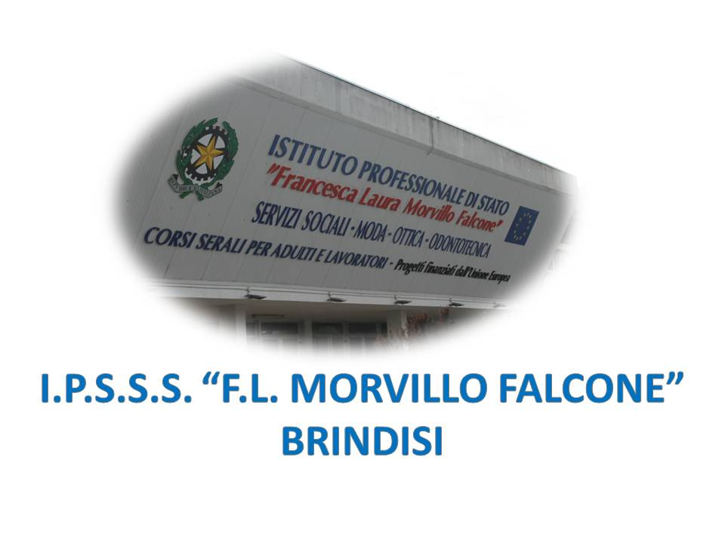

ISTITUTO PROFESSIONALE DI STATO PER I SERVIZI SOCIALI
“Francesca Laura MORVILLO FALCONE”
Via Galanti, 1 - Tel. 0831/513991
brrf010008@istruzione.it – brrf010008@pec.istruzione.it
www.morvillofalconebrindisi.edu.it
72100 B R I N D I S I

MATERIA: storia (ore settimanali: 2.).
CLASSE: 5ASS-SV
ANNO SCOLASTICO: 2022/2023
DOCENTE: Prete Giusy

Libro di testo: “IL SENSO STORICO” M. Fossati, G. Luppi e E. Zanelli

Argomenti:

Unità 1: Inizio del secolo, guerra e rivoluzione.
Unità 2: Le tenzioni del dopo guerra e gli anni venti.
Unità 3: gli anni trenta: la crisi economica i totalitarismi.
Unità 4: la seconda guerra mondiale e la Shoah.
Unità 5: il lungo dopo guerra

Il docente

_______________________

